**Wireframe**

* Unha descrición do sitio web explicando o seu obxectivo e funcionalidade.

Esta página servira para mostrar contenido de interés sobre, informática, temas gaming, ordenadores... . Permitiendo realizar búsquedas o llendo al menú al tema de interes.

Su única finalidad es informar al publico sobre temas diversos.

* Unha explicación dos diferentes compoñentes incluídos no prototipo indicando para que serven.

La página web tendrá un icono en la parte superior, junto con el título, estos dos elementos sirven para la identificación de la página web. En el mismo espacio, la opción un botón para iniciar sesión.

En la parte inferior un menú, desplegable para la versión de móbiles para ver diferentes opción de selección. Y una barra de búsqueda para buscar algo en concreto del contenido.

A continuación, tendrá un espacio para visualizar el contenido informativo . Finalmente, una barra inferior para insertar enlaces.

* Unha imaxe do prototipo creado.

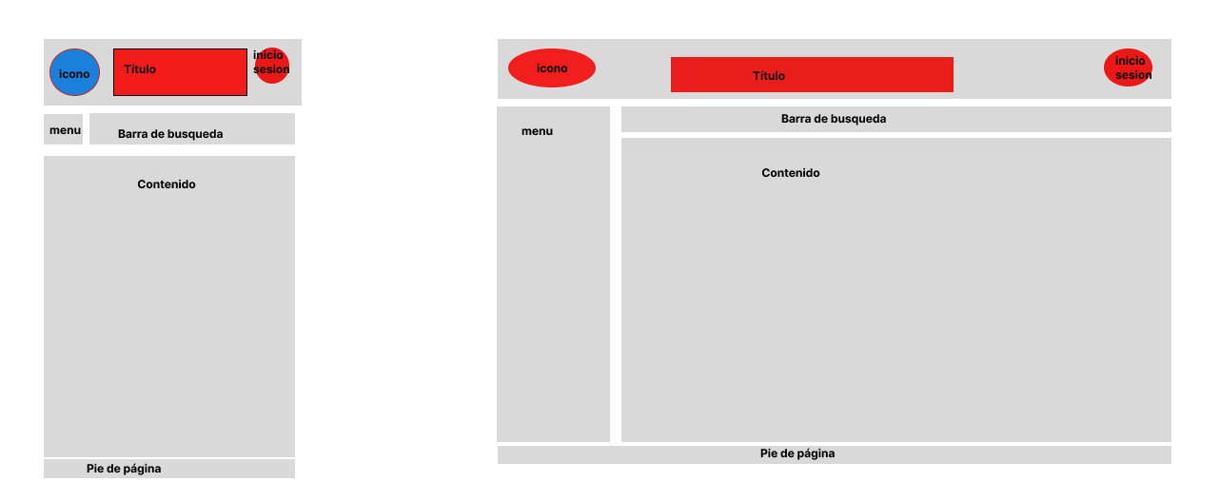

Prototipo para mobiles Prototipo para ordenadores